Ccb成员邀请函

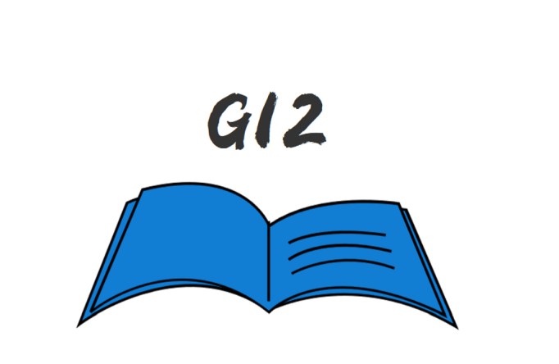

敬爱的G26小组组长：

您好！

我们是G12小组，非常感谢您阅读这封邀请函。G12小组将于软件需求课程期间开发一款软工系列课程学习交路平台--交际哈，这个小程序作为一个教学的辅助工具，将有利于教师的教学和学生的学习，为学生对这系列课程的长期领悟学习过程提供了便利的平台，也为软件工程系列课程的成熟记录下足迹。

现在项目有一些需求变更点，特邀请您成为项目的CCB组织成员评审这些需求。感谢您的阅读。

诚挚希望您接受我们的邀请！望收到您的回复。

—————————

G12小组

开发组成员：徐浩达 张浩翰 朱佩豪 黄舒翔 梅晨睿

电话：17858600102

邮箱：31901179@stu.zucc.edu.cn